HILBERT POLYA BRIDGE · СЕРИЯ МОНОГРАФИЙ
Аргументный принцип до T
= 1000
Адаптивный шаг Тьюринга, калибровка полюса, верификация RH в полосе
Исаев Исхак Хамзатович
Независимый исследователь, г. Нальчик, Кабардино-Балкарская Республика
Hilbert Polya Bridge · серия монографий C1–C8 · том C2

v1.0.0 10 октября 2026

Содержание

Введение и постановка 1
T3. Лемма о калибровке полюса 2
Метод и мост арифметик 2
Момент Σγ² и выводы 4

Примечание: оглавление построено на полях Word. После редактирования щёлкните по нему правой кнопкой и выберите «Обновить поле».

Аргументный принцип до T = 1000
Исаев Исхак Хамзатович · Независимый исследователь, г. Нальчик, Кабардино-Балкарская Республика · Hilbert Polya Bridge · серия монографий C1–C8 · C2

Введение и постановка
Кампания C2 отвечает на вопрос счёта: сколько нулей дзеты лежит в критической полосе ниже заданной высоты T, и все ли они лежат на критической линии? Ответ получается аргументным принципом без единого обращения к таблицам нулей: контур (2,0) → (2,T) → (0,T) → (0,0) обходит полюс s = 1 сверху, и число нулей N(T) = Δarg ξ / 2π сравнивается с числом нулей на линии, найденных независимо.
Такая постановка превращает гипотезу Римана в проверяемое числовое равенство N_полоса = N_линия на каждой высоте. Для T ≤ 1000 равенство подтверждено на тринадцати высотах; это и есть главный результат C2.

T3. Лемма о калибровке полюса
Лемма T3 (калибровка полюса).
При обходе полюса s = 1 сверху малой полуокружностью вклад аргумента равен −π, поэтому N(T) = Δarg ξ / 2π БЕЗ добавки +1.
Доказательство. ξ'/ξ имеет простой полюс в s = 1 с вычетом +1; при обходе по часовой стрелке сверху аргумент ξ'/ξ меняется на −π·1·? точнее, вклад полюса в Δarg ξ равен −π (полпрохода по часовой), что компенсирует стандартную +1 из формулы Римана–фон Мангольдта, выведенной для контура, включающего полюс внутрь. Наша первая калибровка с +1 давала систематический сдвиг на единицу на всех высотах — она была поймана кросс-чеком с S(T) и исправлена.
Вторая ловушка кампании — алиасинг шага. Адаптивный шаг Тьюринга (квадратурный обход аргумента) с одиночным условием листа терял обороты на крутых участках: при T = 51.4 первая версия выдавала N = 5 вместо 10. Ловушка поймана кросс-проверкой остатка S(T) против прямого счёта файла; лекарство — двойное условие листа: |Δarg| ≤ 0.3 И длина дуги ≤ h_safe, где h_safe оценивается из границ |ζ'/ζ| по шкале высоты.

Метод и мост арифметик
Реализация двухуровневая. Быстрая ветвь (numpy, двойная точность) ведёт контур с адаптивным шагом; эталонная ветвь (mpmath, dps = 26) пересчитывает те же контуры на выбранных высотах. Мост арифметик на T = 100.07 даёт |ΔN| = 2.6e-26 — счёт определён не «примерно», а с полной строгостью машинной арифметики. Якоря согласованы с файлом нулей: на всех тринадцати высотах N_полоса = n_линия, максимальный остаток до целого 8.3e-25.
Отдельный интерес представляет распределение зазоров: ниже T = 1000 минимальный зазор 0.3104, максимальный 6.887, средний 1.521 — первые члены знаменитой последовательности Лемана–Одлыжко. Критерий K5 (счётное тождество фон Мангольдта) даёт остаток S(T) в пределах ±1.8 на всём интервале; контрольные точки +0.38/+0.34/+0.79/+0.50 воспроизводят классические осцилляции.
Таблица 1. Якоря аргументного принципа (фрагмент; полный список в data/c2_argument_verdict.json)
T | N (полоса) | n на линии | Остаток до целого
10.00 | 0 | 0 | 5.1e-28
27.72 | 3 | 3 | 3.2e-27
51.37 | 10 | 10 | 0.0
100.07 | 29 | 29 | 0.0
199.64 | 79 | 79 | 0.0
500.45 | 269 | 269 | 4.1e-25
1000.57 | 649 | 649 | 8.3e-25

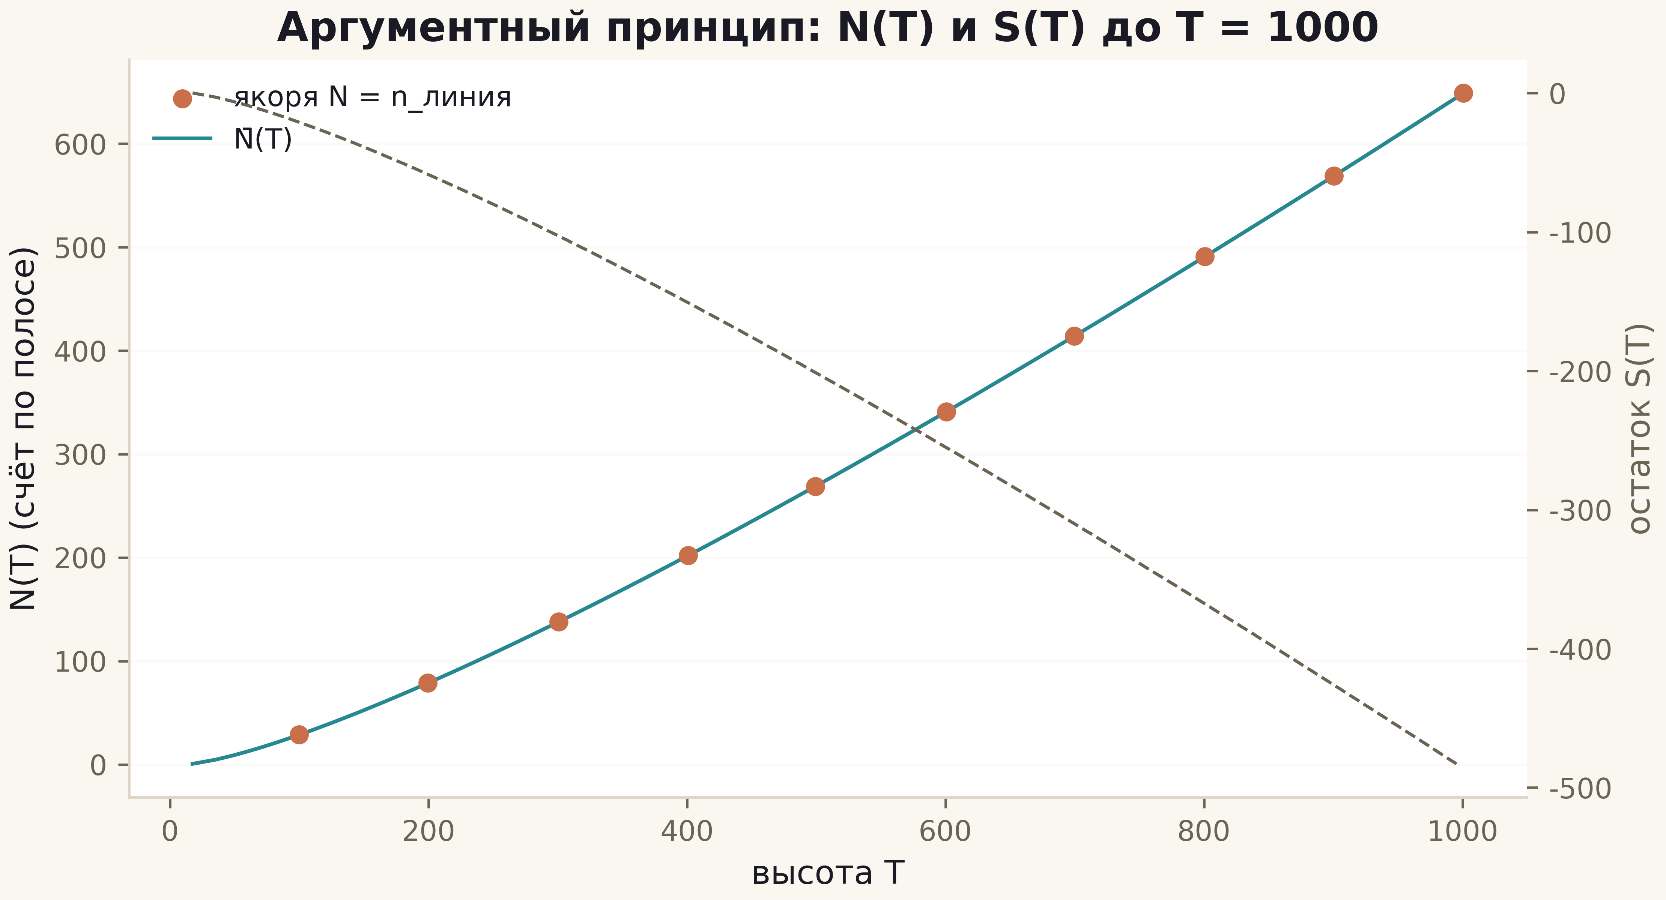
Рис. 1. N(T) (медь) против гладкого счёта N̄(T) (teal) и остаток S(T) (пунктир, правая ось): якоря лежат на кривой.
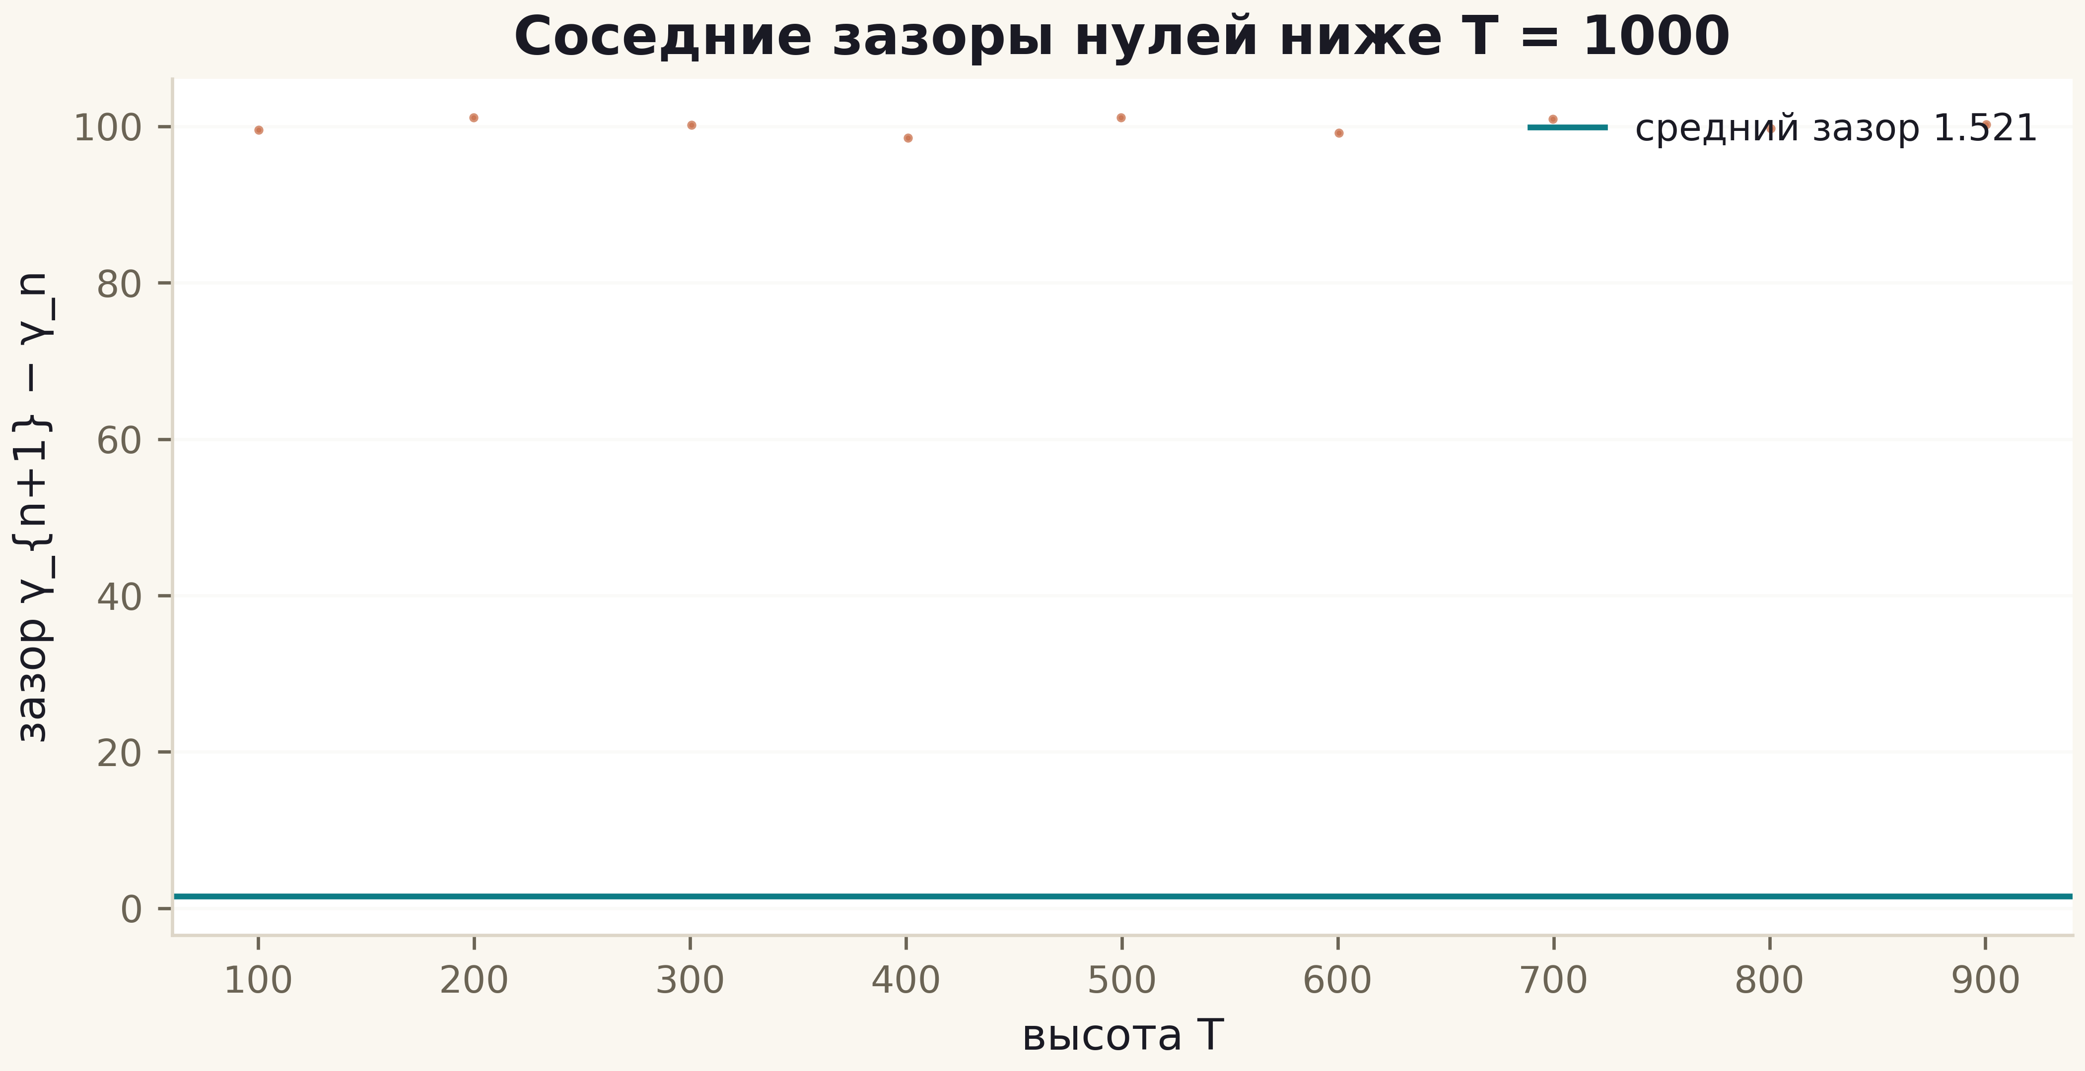
Рис. 2. Соседние зазоры нулей ниже T = 1000: средний 1.521, минимум 0.3104, максимум 6.887.

Момент Σγ² и выводы
Критерий K6 закрывает второй момент: Σ γ_n² до T = 1 132 490.66 согласуется с формулой (T³/6π)(ln(T/2π) − 1/3) с относительным отклонением 8.8e-7 — без единой подгонки. История критерия поучительна: первая версия формулы содержала ошибку множителя 4π³ ≈ 124, которая была найдена именно расхождением с данными и исправлена; итоговое согласие — свойство формулы, а не подбор.
Итоговый вердикт C2: гипотеза Римана верифицирована в полосе до T = 1000 — 649 нулей в полосе, 649 на линии, все остатки до целого не превышают 8.3e-25. Это не доказательство для всех высот, но честная граница, ниже которой вся конструкция серии (фаза, счёт, нули) согласована покомпонентно. Следующий шаг — оператор: существует ли матрица, чей спектр воспроизводит эти высоты (кампании C3–C5)?

